Kom naar de Bijenpresentatie van Stadsimker
Chris van Iersel
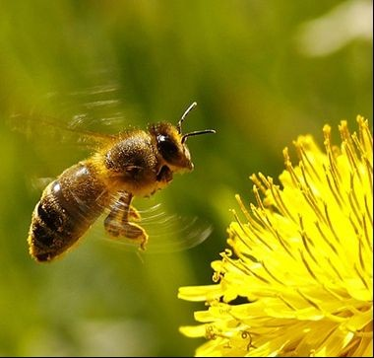

Inloophuis ’t centrum, Hogewoerd 3a-1
Vrijdagavond 8 Maart
Inloop: 19.30 Start: 20.00
Toegang : gratis

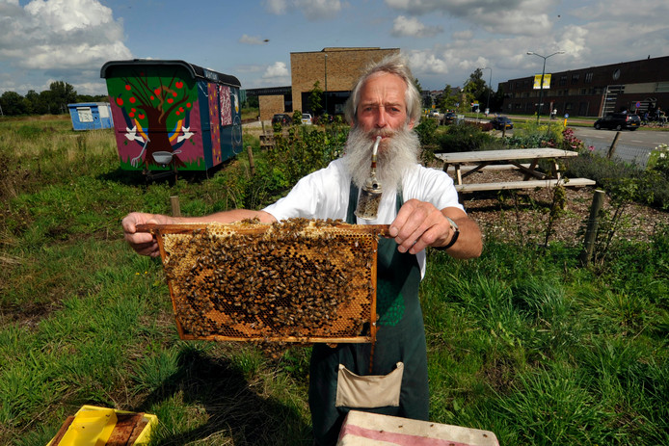
voor info: maaike.van.oosterom@legerdesheils.nl 0348-434053

